**Lastenheft**

Vergissmeinnicht

Autoren: Wajdi

Dmitry

Yannik

Benedikt

Letzte Änderung: 29. April 2020

**Inhaltsverzeichnis**

Einleitung **4**

Ausgangssituation **5**

Zielsetzung **6**

Anforderungen **7**

Funktionale Anforderungen 7

Technische Anforderungen 9

Nicht-Funktionale Anforderungen 10

Angestrebte Lösungsskizze 12

Abnahmekriterien **13**

Arbeitsaufteilung **14**

**Versionshistorie:**

|  |  |  |  |
| --- | --- | --- | --- |
| Version | Datum: | Verantwortlich | Änderung |
| 0.1 | 22.04.2020 | Gruppe | Initiale Dokumenterstellung |
| 0.2 | 24.04.2020 | Benedikt | Einleitung |
| 0.3 | 25.04.2020 | Yannik | Verfassung *Zielsetzung*  Verfassen mehrerer Anforderungen |
| 0.4 | 25.04.2020 | Dmitry | Nichtfunktionale Anforderung(nicht komplett) |
| 0.5 | 25.04.2020 | Benedikt | Funktionale Anforderung (weiter) |
| 0.6 | 25.04.2020 | Dmitry | Ausgangssituation |
| 0.7 | 26.04.2020 | Benedikt | Nicht funktionale Anforderungen |
| 0.8 | 27.04.2020 | Yannik | Überarbeitung: Vereinheitlichung |
| 0.9 | 28.04.2020 | Yannik | Verfassung *Angestrebte Lösungsskizze* |
|  |  |  |  |

# 

# Einleitung

Aufgrund der aktuellen Situation durch Ausbruch des Coronaviruses gibt es viele Menschen, die vor allem aufgrund ihrer Zugehörigkeit zur Risikogruppe Hilfe im Alltag benötigen. Diese Hilfen reichen von einfachen Unterstützungen im Haushalt bis hin zu Lebensmitteleinkäufen.

Hierbei wollen wir eine Plattform in Form einer Webapplikation erstellen, die Hilfesuchende und Freiwillige zusammenführt und so eine einfachere Möglichkeit bietet, Hilfe zu finden oder seine Hilfe anbieten zu können.

Diese Webapplikation soll zum Einen vom Browser aus, als auch in einer mobilen Version auf Smartphones nutzbar sein.

Durch diese Vereinfachung der Organisation erhoffen wir uns noch mehr Menschen miteinander zu verbinden und so noch mehr Menschen in dieser Ausnahmesituation zu helfen, die ansonsten gegebenenfalls ihre Gesundheit gefährden müssten.

Websiten wie nebenan.de und co. zeigen, dass das Prinzip des Aushelfens über online Plattformen funktioniert. Unsere Webapplikation soll jedoch genau auf die aktuelle Situation zugeschnitten, sowie auf eine mobile Nutzung ausgerichtet sein.

# Ausgangssituation

Die Coronavirus-Situation erfordert, dass die Leute zu Hause bleiben und die Kontakte miteinander vermeiden, soweit es möglich ist. Man beobachtet, dass sich die Leute meistens an diese Regeln halten. In dieser Zeit ist es unglaublich wichtig, einander zu helfen.

Heutzutage existieren ein paar Lösungen, die als Basis genommen werden können. Die oben genannte Webseite nebenan.de bietet einen Service, die Nachbarschaft zu bilden, um einander zu helfen. Um diesen Service zu nutzen, braucht man viel Zeit, um sich zu registrieren und ein passendes Angebot zu suchen. Wenn man sich registrieren möchte, muss man entweder den eigenen Personalausweis scannen und hochzuladen oder einen Bestätigungsbrief per Post bekommen. Das ist aber langsam für die Kunden. Heute gewinnen die Unternehmen, die die Kundenbedürfnisse schnell herausfinden können.

Die Epidemie geht irgendwann zu Ende. Um sicher zu sein, dass unsere werten Kunden die App weiter benutzen wollen, muss die Software erweiterbar sein.

# Zielsetzung

Das übergeordnete Ziel ist es, ein Kommunikationsmedium für Menschen bereitzustellen, um eine Vermittlung von Hilfeleistungen zu ermöglichen. Die potentiellen Anwender der Anwendung sind somit einerseits Menschen, die Hilfe anbieten und andererseits Menschen, die Hilfe in Anspruch nehmen wollen.

Ein grober Ablauf eines Vermittlungsprozesses könnte wie folgt aussehen:

(0. Hilfsbereite Menschen erfahren von der Anwendung und werden Teil der Community,

indem sich registrieren.)

1. Ein hilfesuchender Mensch erfährt von der Anwendung.
2. Der hilfesuchende Mensch kann nun seine Hilfswünsche der Community mitteilen, indem er diese über ein einfaches Formular übermittelt (inklusive Standort).
3. Hilfsbereite Mitglieder der Community, die sich im Umfeld des hilfswünschenden Menschen befinden, können dem Urheber unverbindliche Hilfe anbieten, indem sie zu diesem Kontakt aufnehmen können.
4. Nach geleisteter Hilfe soll es beiden Parteien möglich sein, die jeweils andere Partei zu bewerten, um anhand der gesammelten Bewertung eine Art Vertrauensersatz für zukünftige Hilfsvermittelungen zu schaffen.

Somit soll ermöglicht werden, dass hilfesuchende (oder sogar hilfsbedürftige) Menschen erleichterten Zugang zu Hilfe bekommen, die sie andernfalls schwieriger erhalten hätten oder die ihnen sogar vollständig verwehrt geblieben wäre. Gerade alleinstehenden Menschen, die aufgrund eines geringen sozial Umfeldes, bspw. ohne Familienangehörige, Hilfe benötigen, aber nicht wissen, wo sie nach dieser Hilfe bitten können, soll hierfür das entsprechende Medium geboten werden.

Die Anwendung soll sich auf die unkomplizierte Vermittlung von Menschen spezialisieren. Speziell nicht betrachtet wird der Transfer finanzieller oder anderer Mittel. Gemeint hiermit ist bspw. die Bezahlung des Einkaufs oder die Bezahlung einer Dienstleistung. Diese müssen außerhalb der Anwendung geregelt werden.

Diese Zielsetzung soll durch viele Unterziele erreicht werden, die in den Anforderungen zu finden sind.

# Anforderungen

## Funktionale Anforderungen

|  |  |  |  |
| --- | --- | --- | --- |
| Nr. | Gruppe | Beschreibung | Priorität |
| FA - 0 | Konto |  |  |
| FA - 0.1 |  | Konto anlegen | hoch |
| FA - 0.2 |  | Konto löschen | hoch |
| FA - 0.3 |  | Login | hoch |
|  |  |  |  |
| FA - 1 | Vermittlung |  |  |
| FA - 1.1 |  | Erstellung eines Hilfewunsches / Auftrages | hoch |
| FA - 1.2 |  | Kategorisierung der Hilfe | mittel |
| FA - 1.3 |  | Kontaktaufnahmemöglichkeit zu Auftraggeber | hoch |
| FA - 1.4 |  | Erfassung des Standorts der Benutzer | hoch |
| FA - 1.5 |  | Annahme eines Auftrages | hoch |
| FA - 1.6 |  | Bearbeitung des Auftrages | mittel |
|  |  |  |  |
| FA - 2 | Darstellung |  |  |
| FA - 2.1 |  | Darstellung der Aufträge in Listenform | hoch |
| FA - 2.2 |  | Darstellung der Aufträge in Kartenform | mittel |
| FA - 2.3 |  | Voraussichtliche “Lieferzeit” angeben | niedrig |
| FA - 2.4 |  | (Freiwillige) Live-Verfolgung des Auftrages | niedrig |
| FA - 2.5 |  | Abhaken / Aktualisieren des Auftragzustandes | niedrig |
|  |  |  |  |
| FA - 3 | Filter |  |  |
| FA - 3.1 |  | Filterung der Aufträge nach Entfernung / Ort | hoch |
| FA - 3.2 |  | Filterung der Aufträge nach Art des Auftrages | mittel |
| FA - 3.3 |  | Filterung der Aufträge nach entgeltlich / unentgeltlich | niedrig |
|  |  |  |  |
| FA - 4 | Chat |  |  |
| FA - 4.1 |  | Versenden / Empfangen von Text | hoch |
| FA - 4.2 |  | Versenden / Empfangen von Bildern / PDFs / ... | mittel |
| FA - 4.3 |  | Gesendet / Gelesen Indikator | niedrig |
| FA - 4.4 |  | Chatverläufe speichern | mittel |
| FA - 4.5 |  | Chatverläufe löschen | niedrig |
|  |  |  |  |
| FA - 5 | Bewertung |  |  |
| FA - 5.1 |  | Bewertung der anderen Partei nach Hilfsvermittlung in Sternform oder Kommentarform | hoch |

## Technische Anforderungen

|  |  |  |  |
| --- | --- | --- | --- |
| Nr. | Gruppe | Beschreibung | Priorität |
| TA - 1 | Verfügbarkeit |  |  |
| TA - 1.1 |  | Die Anwendung soll als Webanwendung realisiert werden. | hoch |
| TA - 1.2 |  | Die Anwendung soll auf mobilen Endgeräten (iOS, Android) verfügbar sein. | hoch |
| TA - 1.3 |  | Anwendung soll auf verschiedenen modernen (Firefox, Chrome) Browsers lauffähig sein. | mittel |
|  |  |  |  |
| TA - 2 | Datenspeicherung |  |  |
| TA - 2.1 |  | Hinterlegung der Aufträge und Konten in Datenbank. | hoch |
|  |  |  |  |
| TA - 3 | Verbindung |  |  |
| TA - 3.1 |  | Nachrichten und Aufträge sollen auf einem Server zwischengespeichert werden. | hoch |
|  |  |  |  |
| TA - 4 | Sicherheit |  |  |
| TA - 4.1 |  | Die personenbezogene Daten wie Kennwort müssen verschlüsselt (Hashing) werden. | mittel |
| TA - 4.2 |  | Kommunikation mit dem Server soll verschlüsselt sein. | hoch |

## Nicht-Funktionale Anforderungen

|  |  |  |  |
| --- | --- | --- | --- |
| Nr. | Gruppe | Beschreibung | Priorität |
| NFA - 1 | Benutzbarkeit |  |  |
| NFA - 1.1 | Verständlichkeit | Die Anwendung soll einfach und selbsterklärend gehalten werden. | hoch |
| NFA - 1.2 | Bedienbarkeit | Die Oberfläche soll intuitiv und ohne komplexe Einarbeitung bedienbar sein. | hoch |
| NFA - 1.3 | Robustheit | Die Anwendung sollte von 100 Usern gleichzeitig benutzt werden können, ohne die definierte Antwortzeit von 2 Sekunden zu überschreiten. | mittel |
|  |  |  |  |
| NFA - 2 | Übertragbarkeit |  |  |
| NFA - 2.1 | Erweiterbarkeit | Erweiterungen, wie neue Arten der Unterstützung bzw. neue Funktionen sollen leicht implementiert werden können. | mittel |
|  |  |  |  |
| NFA - 3 | Effizienz |  |  |
| NFA - 3.1 | Antwortzeit | Die Reaktionszeit auf verschiedene Anfragen soll nicht länger als 2 Sekunden betragen. | mittel |

## Angestrebte Lösungsskizze

Es wäre schön, wenn ein grober Ablauf in etwa so aussehen würde, wie er in *3. Zielsetzung* beschrieben wurde.

Um den Helfern das Finden von Anfragen weitestgehend zu vereinfachen, stellen wir uns eine Kartenansicht mit möglichen Aufgaben vor, siehe Abbildung.

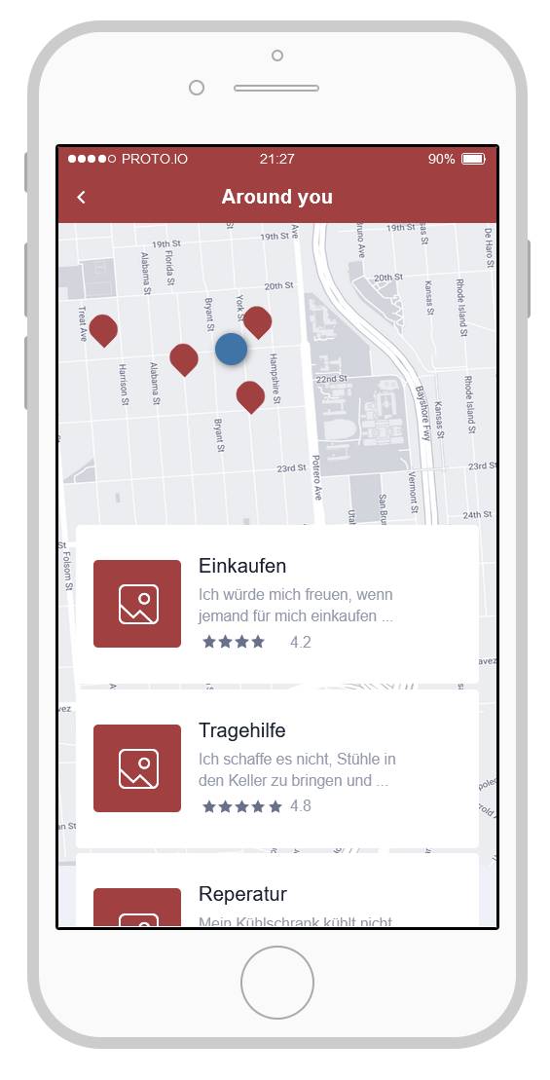

# Abnahmekriterien

* Herr Meyer aus Berlin ist Rentner. Mit seinen 80 Jahren Zählt er zur Corona Risikogruppe. Daher kann er alleine nicht einkaufen gehen. Seine Nachbarn helfen ihm zwar ab und zu, Aber er möchte Ihnen nicht andauernd zur Last fallen . Diese hatte gerade von einer App gehört, die es Herrn Meyer ermöglicht über das Mobiltelefon Erledigungen in Auftrag zu geben.

Am Telefon erklärte die Enkelin ihm wie er die App namens „Vergissmichnicht“ auf sein Smartphone herunterlädt. zum Glück Hat Herr Meyer ein Mobil Telefon Mit Android Betriebssystem.

Außerdem ist die App so übersichtlich dass auch eher als älterer Mensch die Funktionen sehr leicht verstehen kann.

Der Auftrag bei der community, die die App betreut, ein. Tom gehört zur Gruppe der Freiwilligen, die sich bereit erklärt haben, die Besorgungen zu erledigen. Bei ihm geht den Auftrag von Herrn Meyer ein. Über die Chat-Funktion in der App meldet sich Tom bei Herrn Meyer, um mit ihm eventuell noch offene Fragen zu klären.

Die App zeigt Tom den genauen Standort von Herrn Meyer an. Da Tom zufällig in der Nähe wohnt, ist es für ihn kein Problem den Auftrag anzunehmen.Er fragt Herrn Meyer noch nach einigen Details – etwa ob dieser im Vorderhaus oder im Hinterhaus wohnt und wo er bei Abgabe der Bestellung klingeln muss – und schon ist er auf dem Weg zum Supermarkt, um dem Rentner zu helfen.

In dem Moment, in dem Tom die Lieferung bei Herrn Meyer abgibt, Wird der Auftrag aus der App gelöscht, so dass kein anderer der freiwilligen den Auftrag durchführen kann.

Herr Meyer ist hochzufrieden mit der schnellen und freundlichen Hilfe durch Tom und bedankt sich bei ihm mit einem Trinkgeld. Außerdem bewertet der Rentner den jungen Mann mit einer guten Bewertung und einem Kommentar in der App, so dass andere Hilfesuchende sofort wissen,Dass Tom ein zuverlässiger Helfer ist.

# Arbeitsaufteilung

|  |  |  |  |
| --- | --- | --- | --- |
| Aufgabe/Kapitel | Autor | Noch zu machen | Fertig |
| 1 Einleitung | Benedikt |  | ✓ |
| 2 Ausgangssituation | Dmitry |  | ✓ |
| 3 Zielsetzung | Yannik |  | ✓ |
| 4.1 Funktionale Anf. | Benedikt, Dmitry, Yannik |  | ✓ |
| 4.2 Technische Anf. | Benedikt, Dmitry, Yannik |  | ✓ |
| 4.3 Nicht-funktionale Anf. | Benedikt, Dmitry, Yannik |  | ✓ |
| 4.4 Lösungsskizze | Yannik |  | ✓ |
| 5 Abnahmekriterien | Wajdi |  | ✓ |
|  |  |  |  |
| Rechtschreibkorrektur |  |  |  |
| Feinschliff |  |  |  |